Nama : Alfida Sofiya Mufti

NIM : V3920005

Kelas : TI D

**INTERAKSI MANUSIA & KOMPUTER**

* **Video 1**

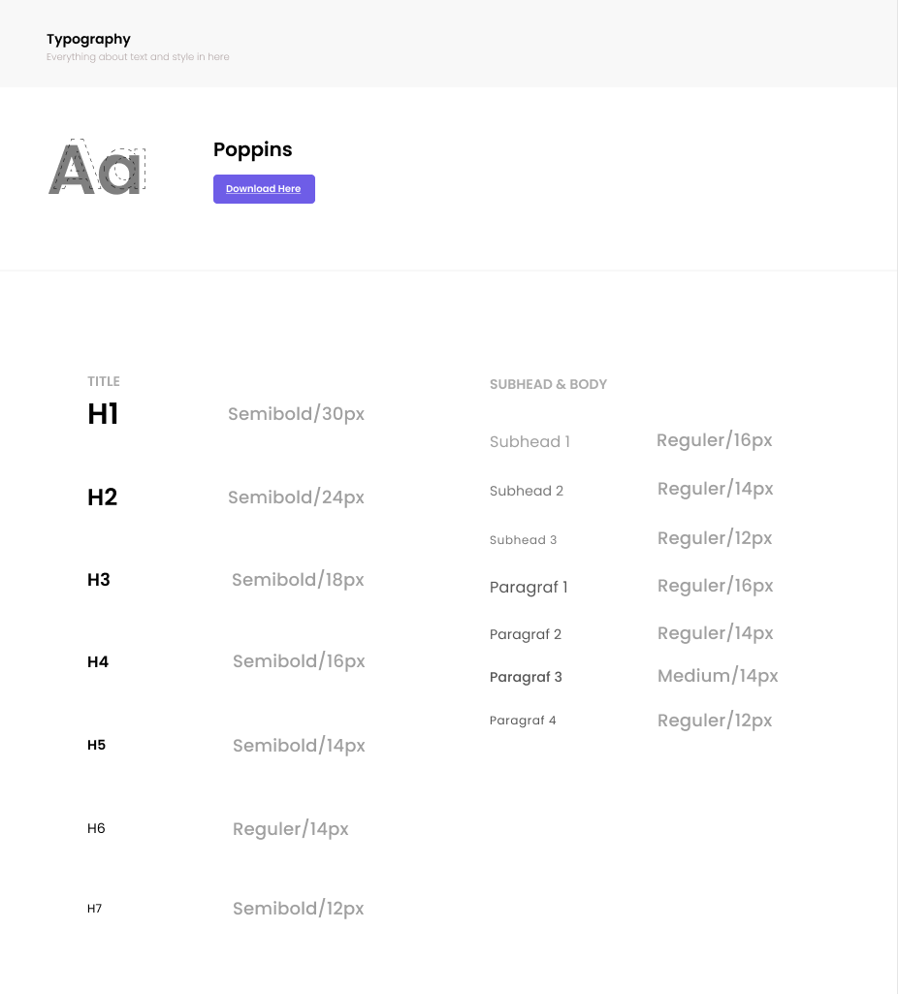

* **Video 2**

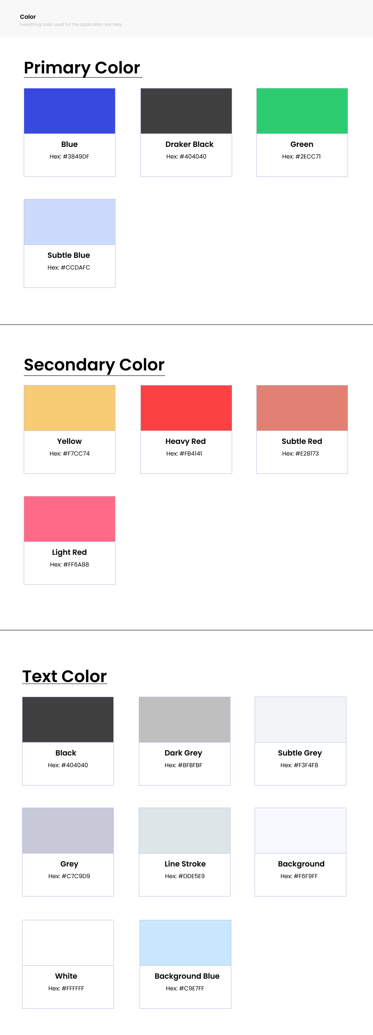

* **Video 3**

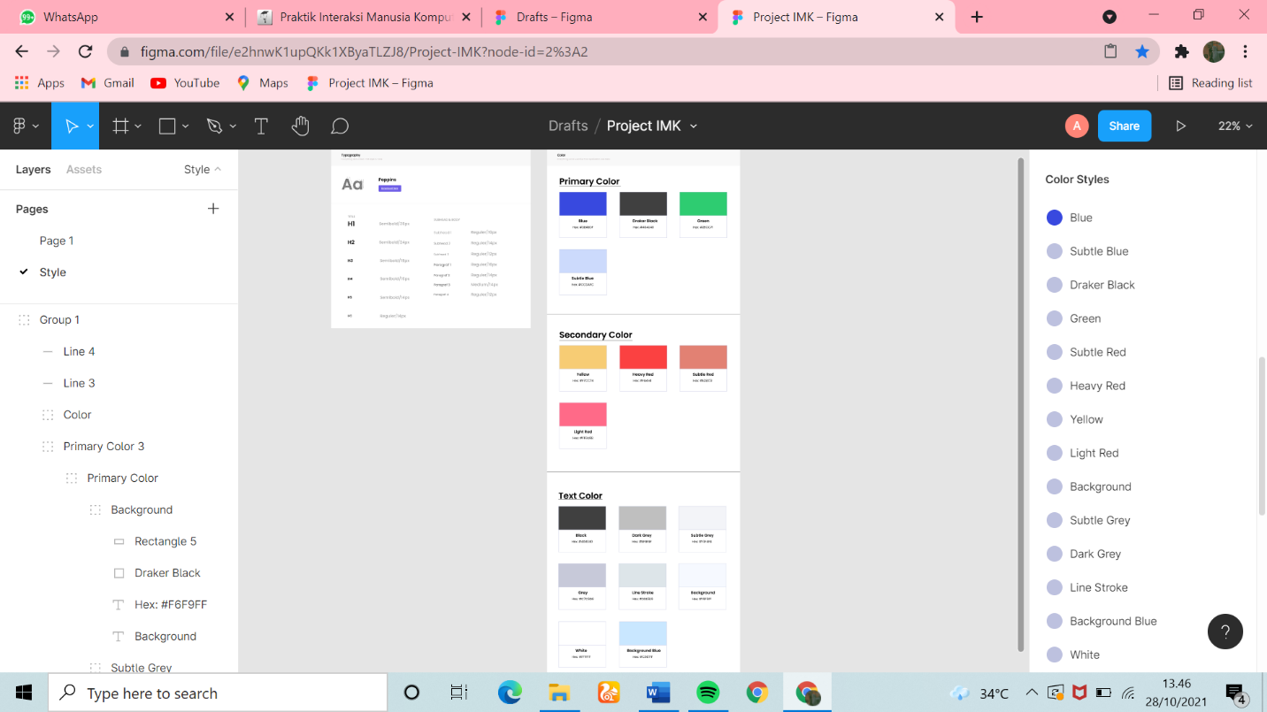

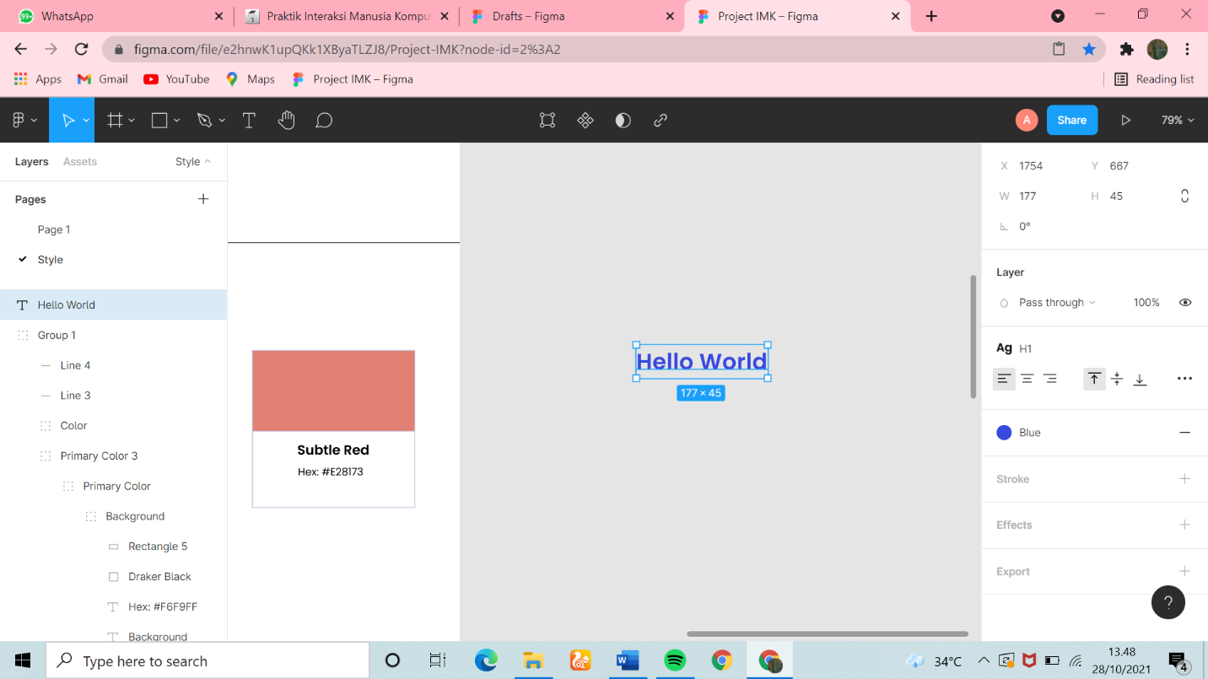

* **Video 4**

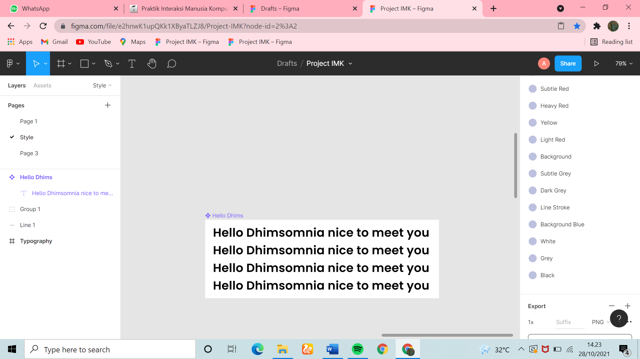

* **Video 5**

